作业4 循环结构
一、作业要求
- 作业直接在作业下面撰写内容，具体包括：流程图、源码、程序和运行结果截图。
- 作业最后需写作业小结，写出本次作业中遇到的问题或程序中遇到的错误，以及解决问题的方法。无作业小结者，本次作业无成绩。
- 作业成绩取决于除了作业题目的对错以外，作业的认真程度（反映在作业小结中）也非常重要。雷同者双方成绩均为0，未事先说明迟交者，作业成绩为0。
- word文档命名格式：学号-姓名-作业标题

二、作业内容
所有程序要求写出程序运行结果！！！
先看书，再写作业。
1、（难度：★）
个位数为6且能被3整除的五位数共有多少？
- 流程图
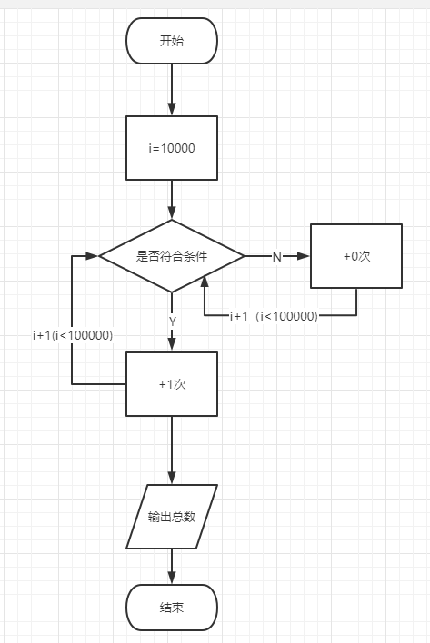
- 源码
#include<stdio.h>
int main(){
int count = 0;
for(int i=10000;i<100000;i++){
if(i%10==6 && i%3==0){
count++;
}
}
printf("有%d个",count);
}
- 程序和运行结果截图
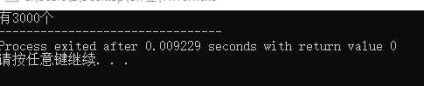
2、（难度：★）
编程计算1!+2!+3!+4!+…+10！的值。
- 流程图
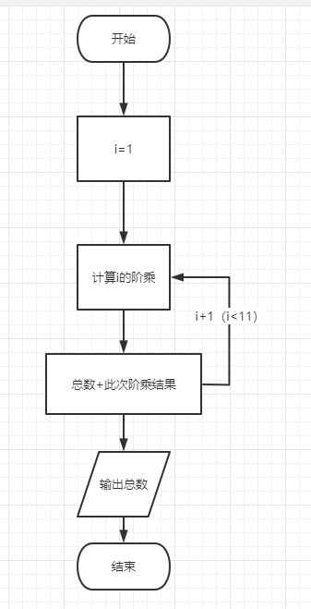
- 源码
#include<stdio.h>
int main(){
int count=0,i=1,j=1,t=1;
for(i=1;i<11;i++){
t=1;
j=i;
printf("\nj=%d",j);
printf("\nt=1");
while(j>=1){
t=t*j;
printf("*%d",j);
j--;
}
printf("\n");
printf("t=%d",t);
count=count+t;
}
printf("\n结果是%d",count);
}
- 程序和运行结果截图
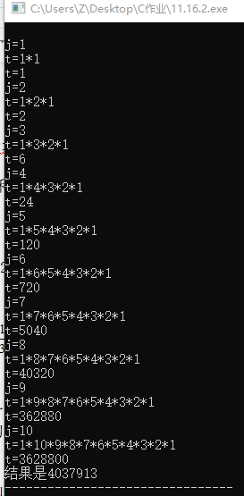

3、（难度：★★）
求s=1/(1+2+3)-2/(2+3+4)+3/(3+4+5)-4/(4+5+6)+……的前20项之和
- 流程图
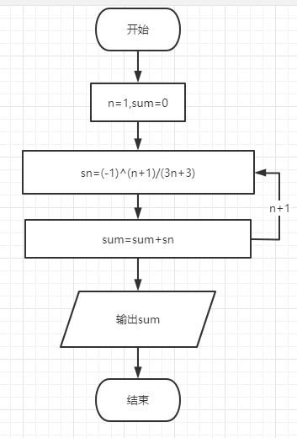
- 源码
#include<stdio.h>
#include<math.h>
int main(){
double n=1,s=0;
for(n=1;n<=20;n++){
s=s+pow(-1,n+1)*n/(3*n+3);
}
printf("和为%lf",s);
}
- 程序和运行结果截图
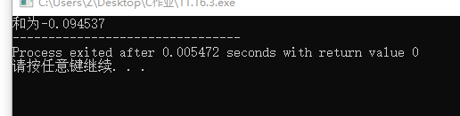
4、（难度：★★）
计算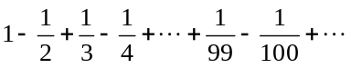，直到最后一项的绝对值小于10⁻⁴为止。
- 流程图
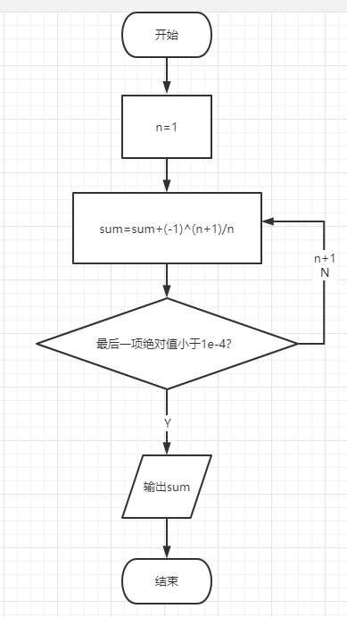
- 源码
#include<stdio.h>
#include<math.h>
int main(){
double s=0,n=1;
while((1/n)>=1e-4){
s=s+pow(-1,n+1)*1/n;
n++;
}
printf("结果是%lf",s);
}
- 程序和运行结果截图
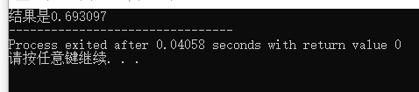

5、（难度：★★）
假设银行一年整存零取的月息为0.63%。现在某人手中有一笔钱，他打算在今后的五年中的年底取出1000元，到第五年时刚好取完，请算出他存钱时应存入多少。
提示：
分析存钱和取钱的过程，可以采用倒推的方法。若第五年年底连本带息要取1000元，则要先求出第五年年初银行存款的钱数：
第五年初存款=1000/(1+12*0.0063)
依次类推可以求出第四年、第三年……的年初银行存款的钱数：
第四年年初存款=(第五年年初存款+1000)/(1+12*0.0063)
第三年年初存款=(第四年年初存款+1000)/(1+12*0.0063)
第二年年初存款=(第三年年初存款+1000)/(1+12*0.0063)
第一年年初存款=(第二年年初存款+1000)/(1+12*0.0063)
通过以上过程就可以很容易地求出第一年年初要存入多少钱。
- 流程图
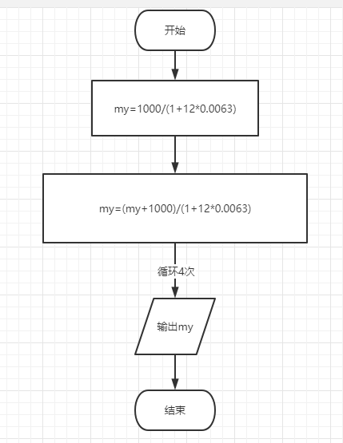
- 源码
#include<stdio.h>
int main(){
double mS=1000/(1+12*0.0063);
for(int i=1;i<=4;i++){
mS=(mS+1000)/(1+12*0.0063);
}
printf("要存%.2lf元",mS);
}
- 程序和运行结果截图

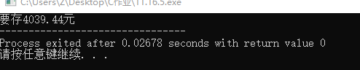
6、（难度：★★★）
编写程序输出下面图形（要求用嵌套循环语句实现）
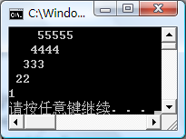
- 流程图
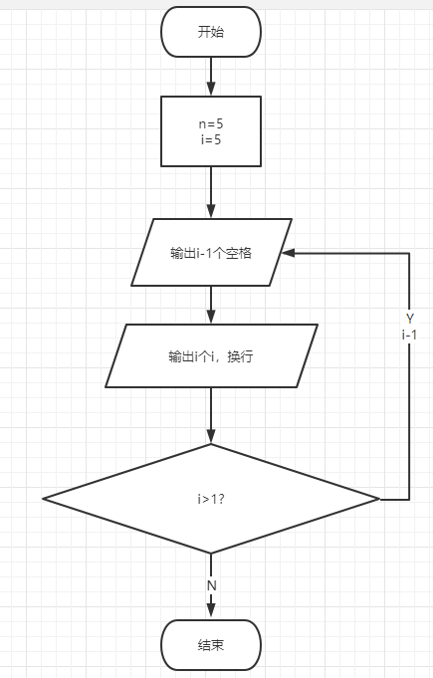
- 源码
#include<stdio.h>
int main(){
int n=5,i,j,k;
for(i=n;i>=1;i--){
for(j=1;j<=i-1;j++){
printf(" ");
}
for(k=1;k<=i;k++){
printf("%d",i);
}
printf("\n");
}
}
- 程序和运行结果截图
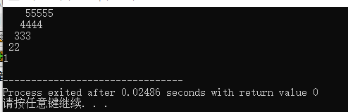

7、（难度：★★★）
一辆卡车违反交通规则，撞人后逃跑，现场有3个目击证人，但都没有记住车号，只记住车号的一些特征。甲说：牌照的前两位数字是相同的，乙说：牌照的后两位数字是相同的，但与前两位不同。丙是数学家，他说：四位的车号刚好是一个整数的平方。请根据以上线索求出车号。
- 流程图
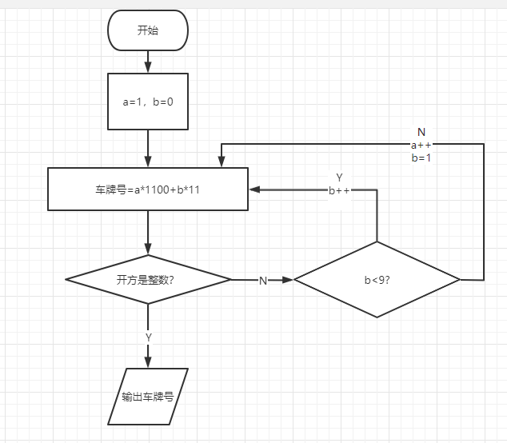
- 源码
#include<stdio.h>
#include<math.h>
int main(){
int a,b,h;
for(a=0;a<10;a++){
for(b=0;b<10;b++){
if(a!=b){
h=a*1100+b*11;
if(sqrt(h)==(int)sqrt(h)){
printf("车牌号是%d",h);
}
}
}
}
}
- 程序和运行结果截图
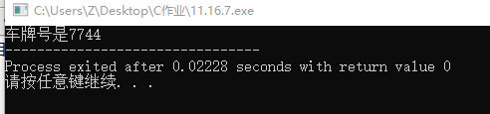

8、（难度：★★★）
编写程序输出下面图形（要求用嵌套循环语句实现）

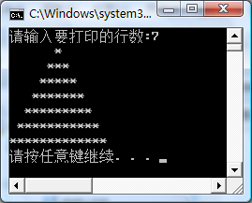
- 流程图
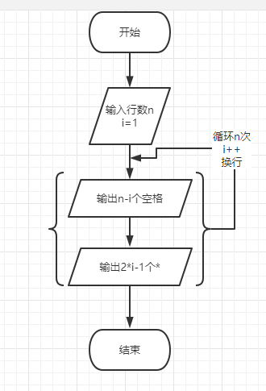
- 源码
#include<stdio.h>
int main(){
int n,i,j;
printf("请输入要打印的行数：");
scanf("%d",&n);
for(i=1;i<=n;i++){
for(j=0;j<n-i;j++){
printf(" ");
}
for(j=0;j<2*i-1;j++){
printf("*");
}
printf("\n");
}
}
- 程序和运行结果截图
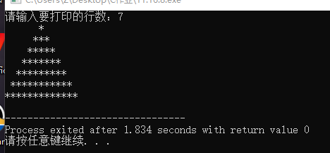

9、（难度：★★★★）

构造 N×N 阶的拉丁方阵(2≤N≤9)，使方阵中的每一行和每一列中数字1到N只出现一次。如N=4时：
1 2 3 4
2 3 4 1
3 4 1 2
4 1 2 3
提示：
构造拉丁方阵的方法很多，这里给出最简单的一种方法。观察给出的例子，可以发现：若将每一行中第一列的数字和最后一列的数字连起来构成一个环，则该环正好是由1到N顺序构成；对于第i行，这个环的开始数字为i。按照此规律可以很容易的写出程序。
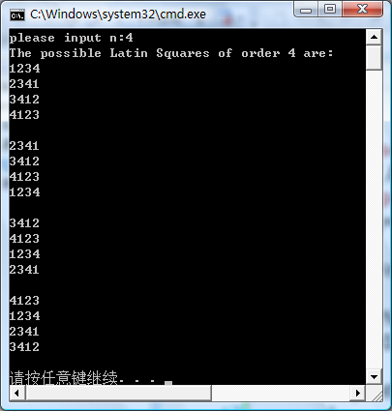
- 流程图
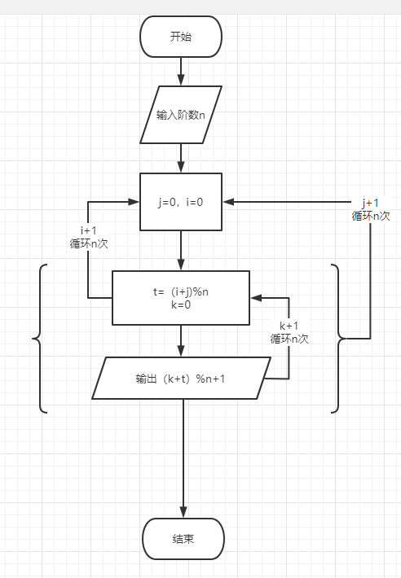
- 源码
#include<stdio.h>
int main() {
int n,i,j,k,t;
printf("please input n:");
scanf("%d",&n);
printf("The possible Latin Squares of order %d are:\n",n);
for(j=0;j<n;j++){//有几种可能
for(i=0;i<n;i++){//第i行的元素
t = (i+j)%n;//列的初始量
for(k=0;k<n;k++){
printf(" %d ",(k+t)%n+1);//按顺序输出第i行的元素（行的循环）
}
printf("\n");
}
printf("\n");
}
}
- 程序和运行结果截图
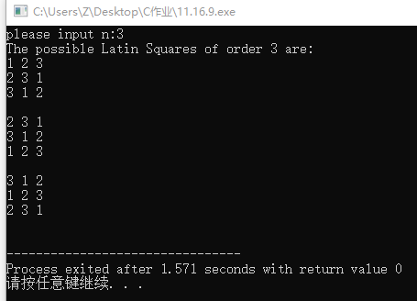

10、（难度：★★★★★）
利用泰勒级数sin(x)≈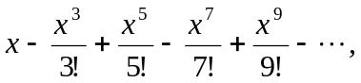计算sin(x) 的值。要求最后一项的绝对值小于10⁻⁵，并统计出此时累加了多少项。
- 流程图
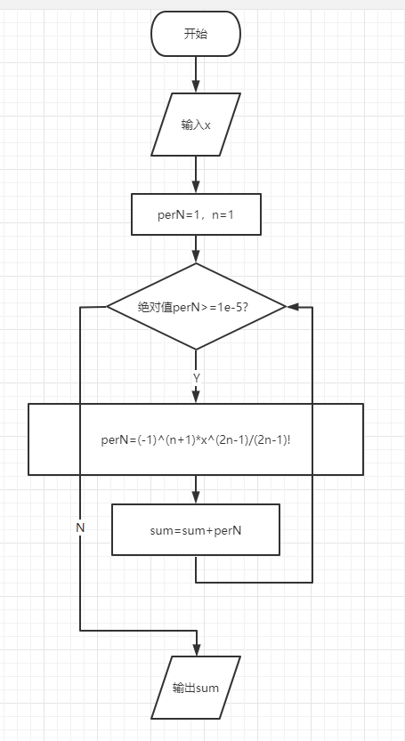
- 源码
#include<stdio.h>
#include<math.h>
#include<stdlib.h>
int main(){
double x,j=1,n=1,sum=0,ns,nm=1,perN=1;
int count=0;
printf("please input x:");
scanf("%lf",&x);
while(fabs(perN)>=1e-5){
printf("进入循环\n");
nm=1;
ns=2*n-1;
j=ns;
while(j>=1){
nm=nm*j;
j--;
}
perN=pow(-1,n+1)*pow(x,ns)/nm;
sum=sum+perN;
n++;
count++;
}
printf("sin(%lf)=%lf\n",x,sum);
printf("共%d项",count);
}
- 程序和运行结果截图
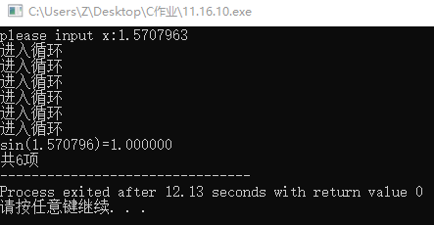
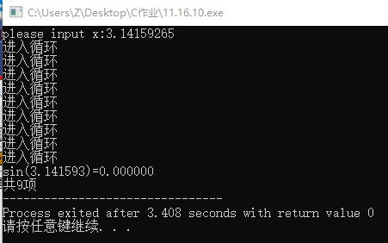
11、（难度：★★★★★）

买买提将养的一缸金鱼分五次出售：第一次卖出全部的一半加二分之一条；第二次卖出余下的三分之一加三分之一条；第三次卖出余下的四分之一加四分之一条；第四次卖出余下的五分之一加五分之一条；最后卖出余下的11条。问原来的鱼缸中共有几条金鱼？

提示：
题目中所有的鱼是分五次出售的，每次卖出的策略相同；第j次卖剩下的(j+1)分之一再加1/(j+1)条。第五次将第四次余下的11条全卖了。
假定第j次卖之前，鱼的总数为x，则第j次卖之后，留下：
x-(x+1)/(j+1)
当第四次出售完毕时，应该剩下11条。若x满足上述要求，则x就是题目的解。
应当注意的是："(x+1)/(j+1)"应满足整除条件。因为第一次售完以后，剩余的数量应该超过11，所以x的初值从23开始，而x如果为偶数的话，第一次卖鱼结果就不正确，故x只能是奇数，把循环的步长设为2。
- 流程图
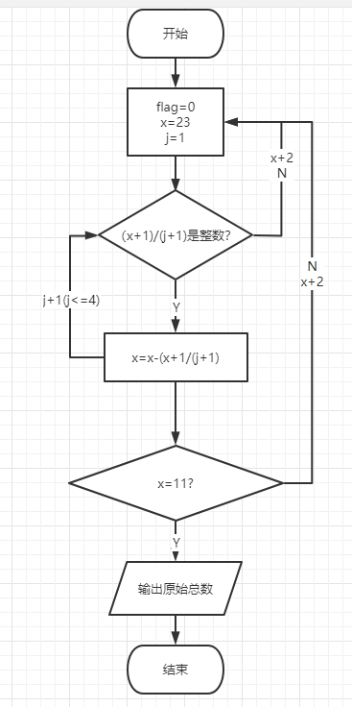
- 源码
#include<stdio.h>
int main(){
int i,j,flag=0,x;
for(i=23;flag==0;i+=2){
for(j=1,x=i;j<=4&&x>=11;j++){
if((x+1)%(j+1)==0){
x=x-(x+1)/(j+1);
}else{
x=0;//防止下面的if语句满足条件
break;
}
}
if(j==5&&x==11){
printf("原来的鱼缸共有%d条鱼",i);
flag=1;
}
}
}
- 程序和运行结果截图
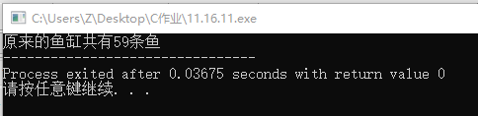

作业总结：
这次作业我认为很难，主要在逻辑比较复杂，有时需要多个循环语句，思绪需要保持非常清晰才能完成，否则可能陷入一些小问题当中。比如我求阶乘的那个代码中，我设置了一个变量存储每次的阶乘结果，但是忘记了每次算出阶乘结果后需要将这个变量归1才能再次进入循环使用这个变量求下一次阶乘结果。这些细节的东西非常致命。还有开方判断是否是整数，取余来达到环形输出的方法我也是思考不到，专门查阅资料才掌握了这些方法。当我运行的程序不能达到我想要的结果时，我学会了输出一些标志，比如“进入循环”这个来判断代码哪里出现了问题，这个方法在我写泰勒公式时给了我很大的帮助，让我可以理清思绪。

